Rapport du tp Noté de CVDA

Q1.

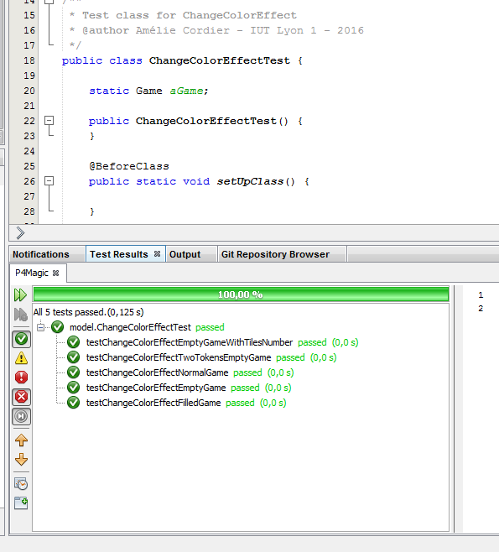

Q2.

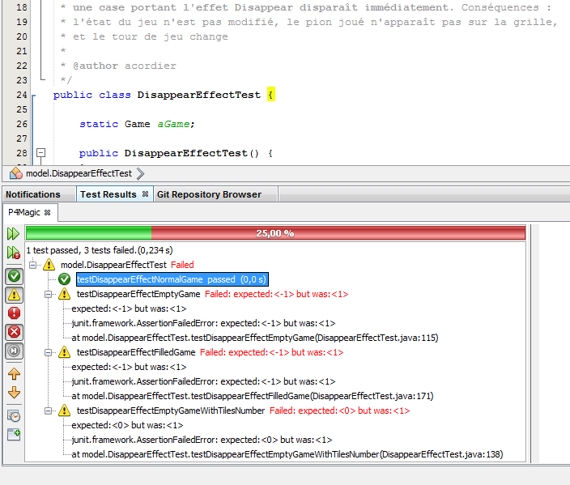

Q3.

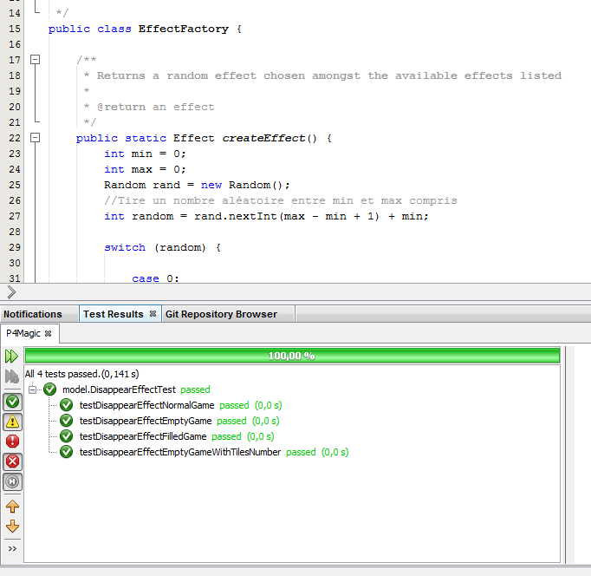

Q5.

Faute de setters dans la classe game, notre nouvel effet ne fonctionne pas, vous pourriez voir les changements apportés avec les setters non-fonctionnels dans AjoutPionsEffect.

Faute de temps perdu sur la question précédente, nous n’avons pas rédigé de tests.